Amsterdamse gehaktbal met garnalen
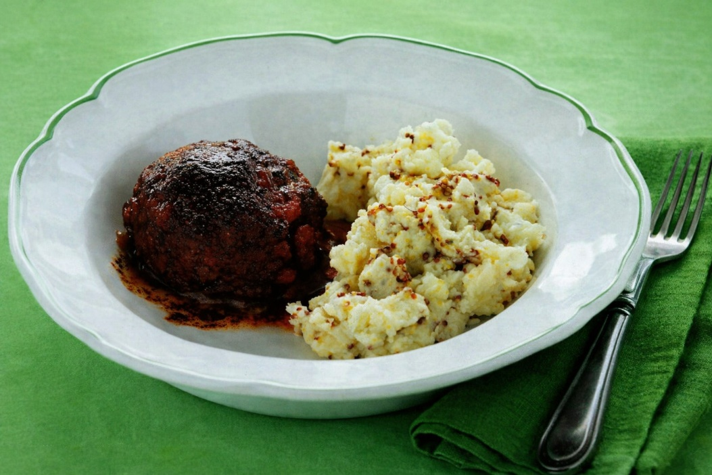
Ingrediënten: 4 personen
400 g half-om-halfgehakt 1 ei
2–3 el paneermeel 100 g roze garnalen, grof gehakt
½ tl-nootmuskaat 2 tl gedroogd selderijblad
1½ kg kruimige aardappelen, in stukken 75 g roomboter
200 ml melk 3 el grove mosterd

Bereiding: Meng het gehakt met het ei en het paneermeel. Kneed er de garnalen, de nootmuskaat, het selderijblad en zout en peper naar smaak door. Vorm 4 grote ballen van het gehakt.
Kook de aardappelen in water met zout in 20 minuten gaar. Smelt in een braadpan de helft van de boter. Bak de gehaktballen op matig vuur bruin aan. Draai het vuur laag, voeg 150 ml water toe en braad de gehaktballen in nog 20 minuten gaar. Giet de aardappelen af. Zet de pan terug op laag vuur. Voeg de melk en resterende boter toe en stamp tot een smeuïge puree. Schep de mosterd erdoor.
Verdeel de mosterdpuree over 4 borden. Schep er de gehaktballen met de jus bij. Lekker met kropsla en een gekookt eitje.

